SEMANA DEL 11 AL 18 DE AGOSTO
Hola familias!
Recuerden enviar semanal o quincenalmente las actividades que realizamos en los encuentros por zoom. Esto es de gran ayuda para saber cómo progresan los niños y en qué seguir afianzando.
Si ustedes observan que alguna tarea les resultó muy difícil pueden aclararlo para volver a retomarla. Es muy importante la comunicación entre escuela y familia para acompañar de la mejor manera este proceso de aprendizaje.
Aprovecho para decirles que las actividades optativas pueden realizarlas en el mismo cuadernito de clases.
Esta semana festejaremos El Día del Niño de una forma muy especial. Pronto tendrán novedades.
Aquí les dejo el link de la Marcha de San Lorenzo del canal Paka Paka para que los chicos se la aprendan de una forma más significativa.
https://www.youtube.com/watch?v=g0B38B-R8tw
También les dejo otro link para que escuchen la versión original.
https://www.youtube.com/watch?v=y_9UveUgBWA
¡Gracias y Feliz día para cada uno de ustedes!
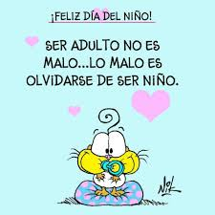
Seño Ani
MARTES 11 DE AGOSTO.
Ayer leímos el cuento “Cosas muy extrañas” ¿Qué otro nombre le pondrías a ese cuento? ESCRIBÍ UN NUEVO TÍTULO PARA EL CUENTO.
La hormiga sabía mucho de animales y sus patitas. ¿Vos cuanto sabés sobre esto?
¡¡ATENCIÓN, CONCENTRACIÓN!!
Mirá detenidamente esta fotito, como todo un detective.
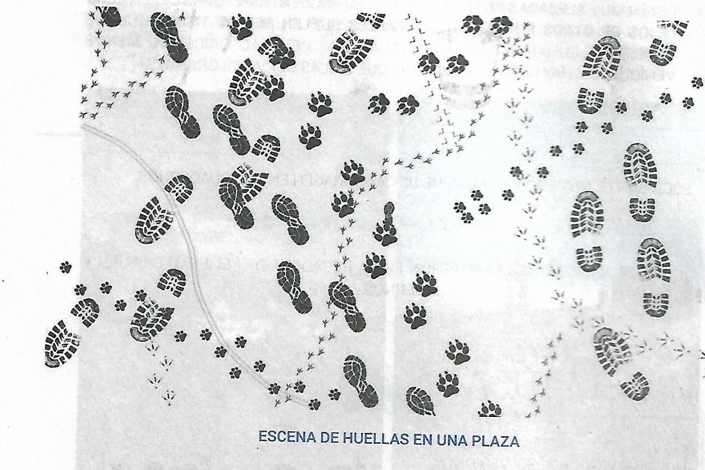
¡¡Hay muchas huellitas!! Pintá de rojo las huellitas que pensás que son de personas. Contalas y escribí cuántas son.
¿Pensás que en la foto de la plaza hay huellas que pueden ser de algún animal nombrado en el cuento. Si es así pintalas de verde y escribí su nombre.
DIBUJÁ CÓMO TE IMAGINÁS LA HUELLA DEL ELEFANTE.
Para hacer en casa.
Si tenés patio salí y mira con muchísima atención a ver si descubrís alguna huellita. Si no tenés patio, cuando salgas con un adulto podés mirar con atención en la vereda y seguro encontrás una huella.
Trazar línea larga.
-------------------------------------------------------------------------------------
PASAPORTE: AVERIGUÁ CÓMO SE LLAMA LA DIRECTORA DE CASTELLANO.
MIÉRCOLES 12 DE AGOSTO.
JUGAMOS EN EQUIPOS.
Para la siguiente actividad les pido que los chicos ya tengan los dibujos recortados.
*DIBUJOS CON LA LETRA DE TOMATE.

*DIBUJOS CON LA LETRA DE FLOR.

*DIBUJOS CON LA LETRA DE DINOSAURIO.

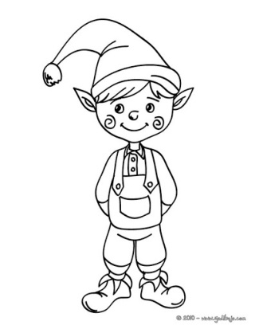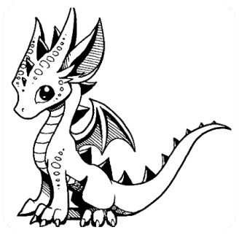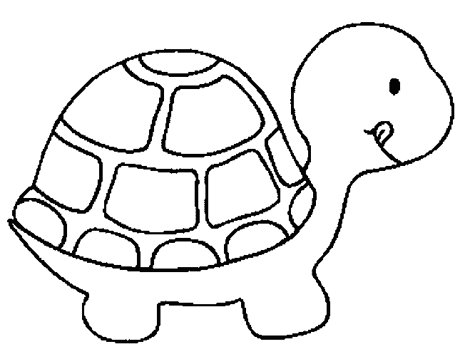
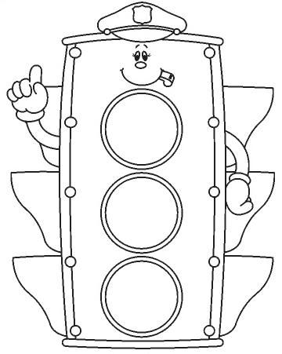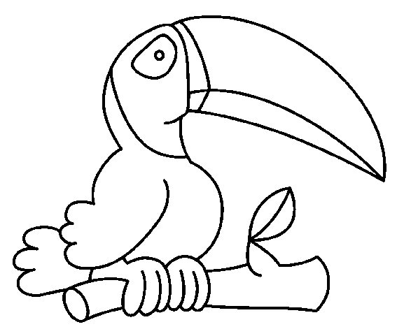

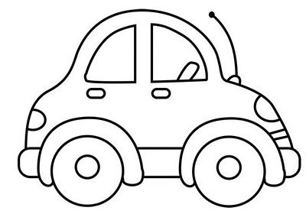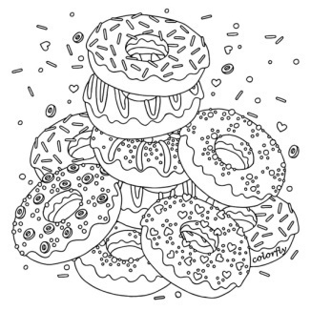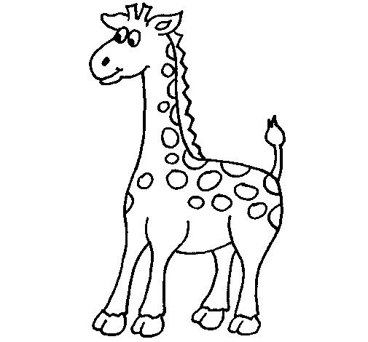

Escribí las letras que faltan.
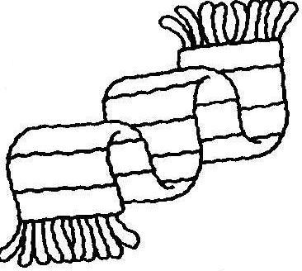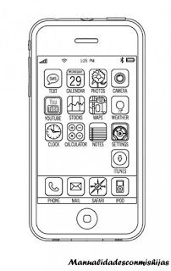
B U …… A …… …... A …… E …… É …… O …… O

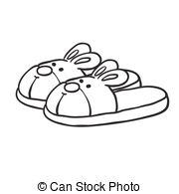
V E S …… I …… O …… A N …… U …… L A ……
Trazar línea larga.
-------------------------------------------------------------------------------------------
JUEVES 13 DE AGOSTO.
No es necesario imprimir la siguiente foto, pueden traer una que tengan en casa.
CONOCEMOS AL PADRE DE LA PATRIA!!
Conversamos sobre lo que saben los niños.
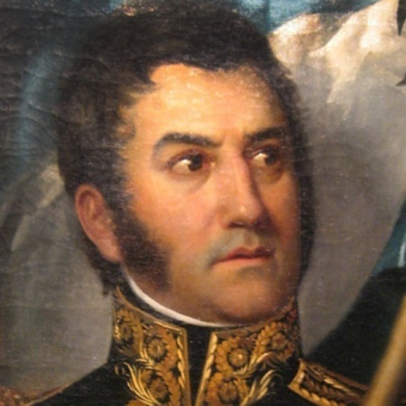
(Por favor tener las imágenes recortadas previo a la clase.)
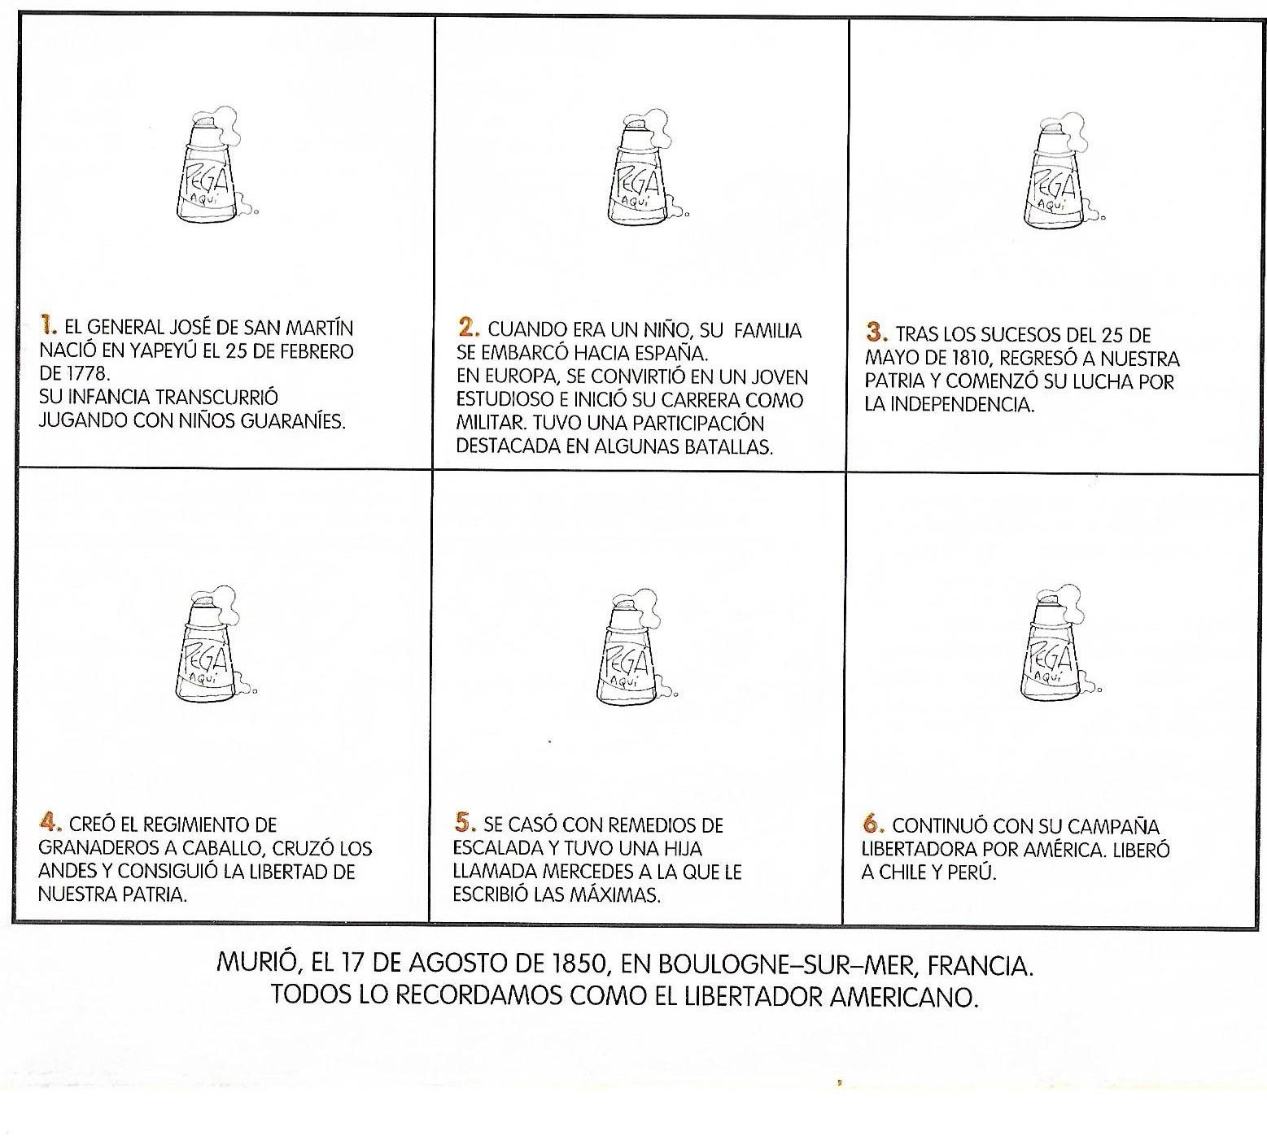
*Cantamos la Marcha de san Lorenzo.

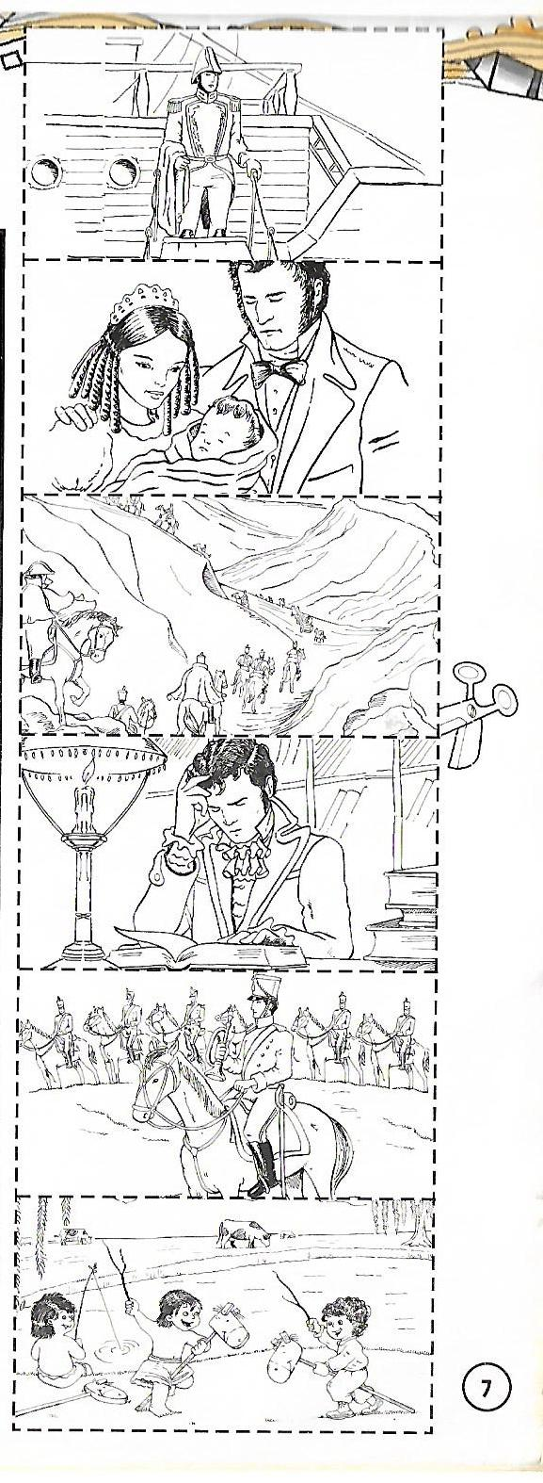
¡CELEBRAMOS EL DÍA DEL NIÑO!
Familias, el viernes las Seños, los profes y los peques celebraremos el Día de Niño todos juntos, en un mismo zoom a las 10 hs. Para este festejo tan especial vamos a:
* Decorar unos emoticones.
* Preparar unas ricas trufas.
* Jugar y cantar junto a Miss Ceci, algunos Profes y la Seño Ani.
Para que este día sea memorable vamos a necesitar 2 círculos de 10cm de diámetro (aproximadamente) 1 hojita blanca o de color y la cartuchera. También como vamos a cocinar deben asistir con delantal y gorrito de cocinero.
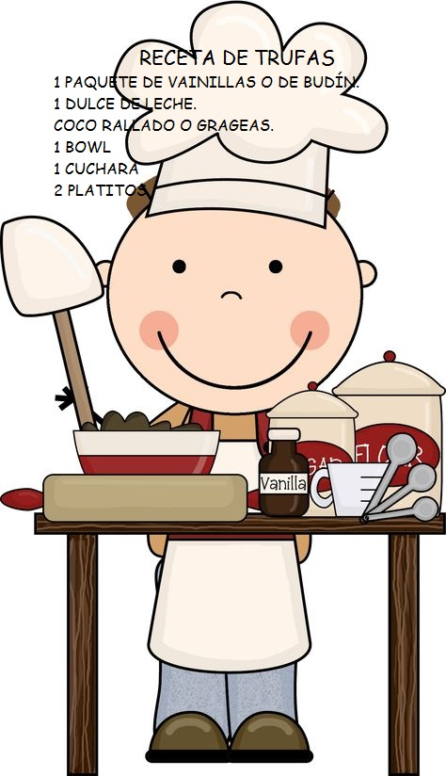

¡LES DESEAMOS SUS SEÑOS Y PROFES

---------------------------------------------------------------------------------------Lunes 17 (Feriado) RECORDAMOS AL GENERAL SAN MARTÍN.
-------------------------------------------------------------------------------------------------------------
MARTES 18 DE AGOSTO.
La Seño nos lee.
LA VACA Y EL GIGANTE. (No es necesario imprimir el cuento)
*Antes de leer el cuento, ¿Quién será “el gigante” de este cuento?
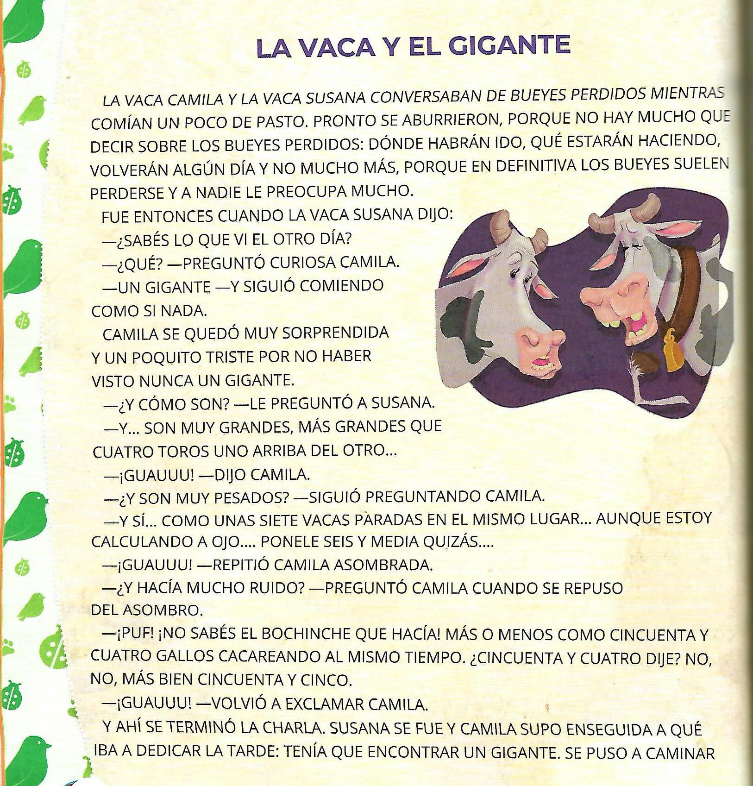

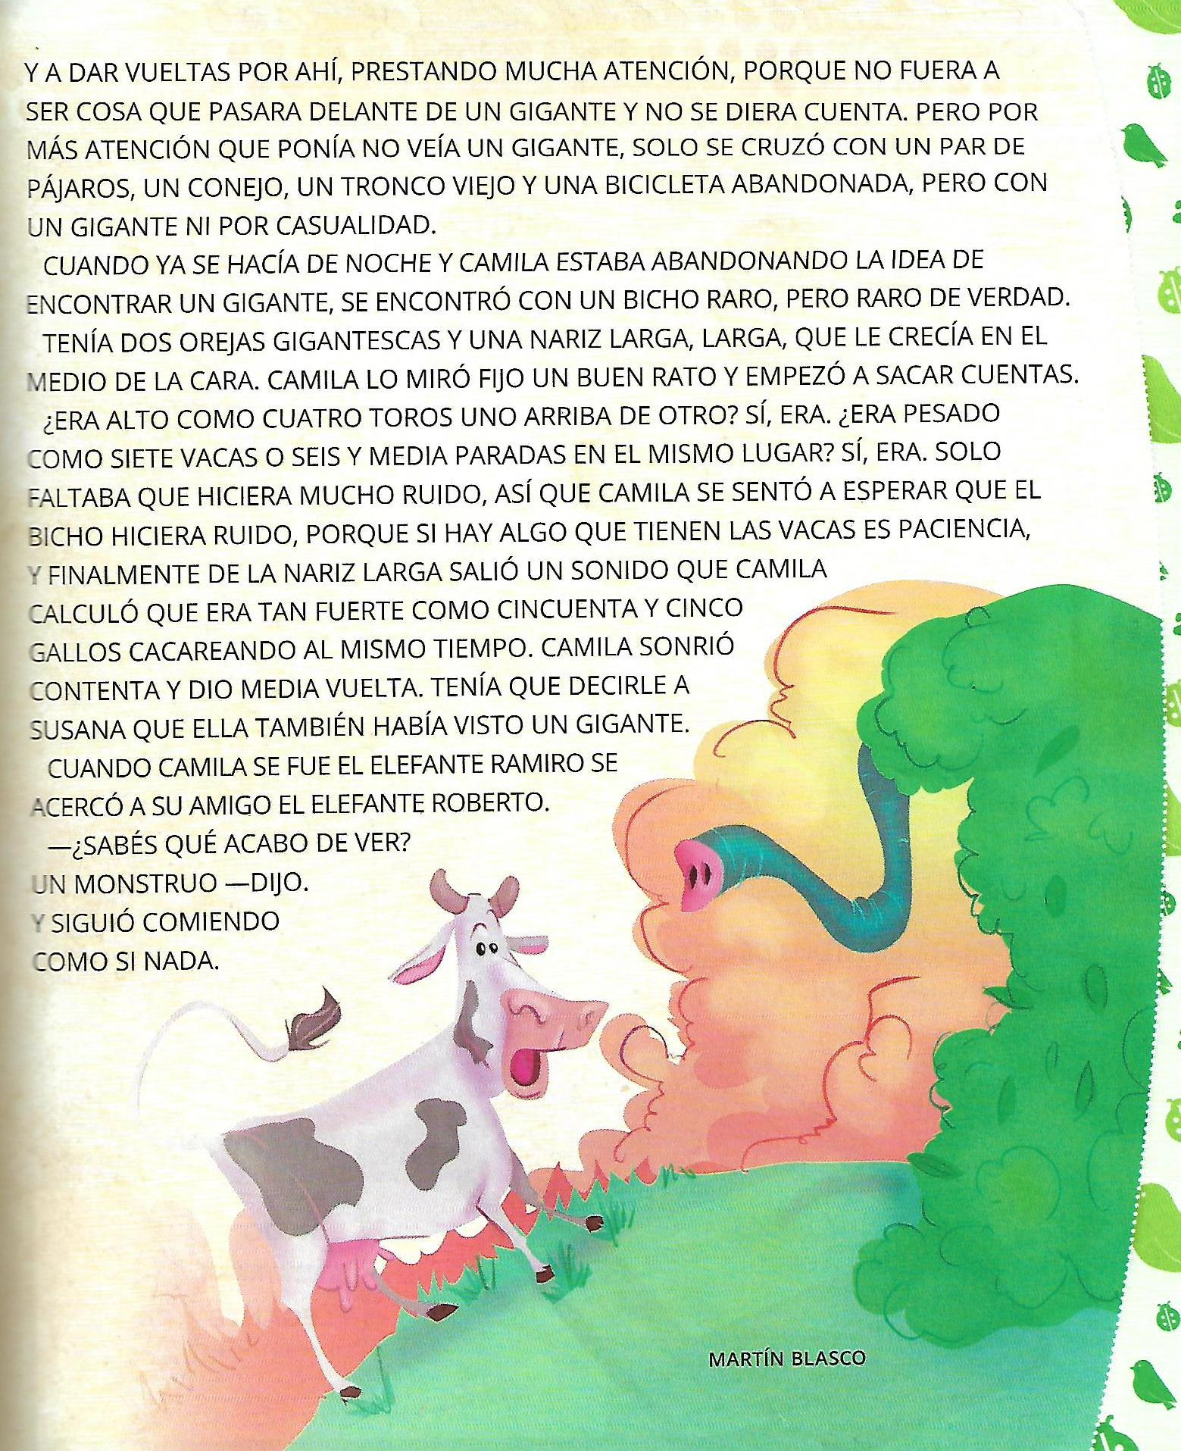
* Conversamos después del escuchar el cuento.
¿Quiénes conversaban mientras comían pasto?
¿Qué significa hablar de bueyes perdidos?
¿Por qué la vaca Camila se empecina en encontrar un gigante?
¿Quién resultó ser el gigante? ¿Y el monstruo?
*IMAGINÁ Y ESCRIBÍ CON QUÉ OTRO ANIMAL SE PODRÍA ENCONTRAR LA VACA Y CON QUÉ LO CONFUNDIRÍA.
Trazar línea larga.
-------------------------------------------------------------------------------------------------------------

